**C++笔记**

1. 个人总结：一个变量是是一段内存中数据的别名，一个指针变量也是如此，只不过它对应的内存数据是另一段内存数据的首地址。
2. 变量声明：

当您使用多个文件且只在其中一个文件中定义变量时（定义变量的文件在程序连接时是可用的），变量声明就显得非常有用。您可以使用 **extern** 关键字在任何地方声明一个变量。虽然您可以在 C++ 程序中多次声明一个变量，但变量只能在某个文件、函数或代码块中被定义一次。

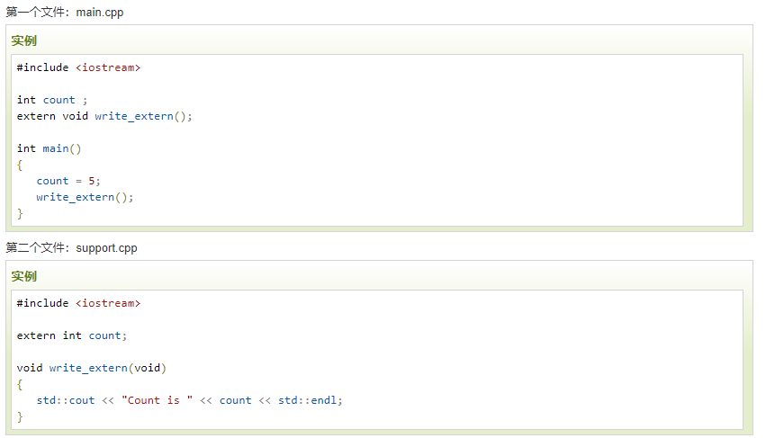

1. 左值与右值：

左值（lvalue）：指向内存位置的表达式被称为左值（lvalue）表达式。左值可以出现在赋值号的左边或右边。

右值（rvalue）：术语右值（rvalue）指的是存储在内存中某些地址的数值。右值是不能对其进行赋值的表达式，也就是说，右值可以出现在赋值号的右边，但不能出现在赋值号的左边。

1. 整数常量可以是十进制、八进制或十六进制的常量。前缀指定基数：0x 或 0X 表示十六进制，0 表示八进制，不带前缀则默认表示十进制。

整数常量也可以带一个后缀，后缀是 U 和 L 的组合，U 表示无符号整数（unsigned），L 表示长整数（long）。后缀可以是大写，也可以是小写，U 和 L 的顺序任意。

1. 书写分割字符串：

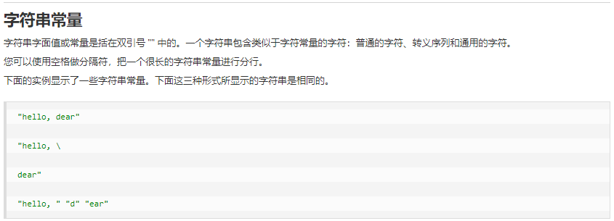

1. auto：声明变量时根据初始化表达式自动推断该变量的类型、声明函数时函数返回值的占位符。

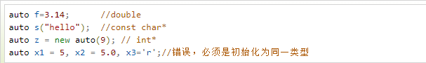

1. register 存储类用于定义存储在寄存器中而不是 RAM 中的局部变量。这意味着变量的最大尺寸等于寄存器的大小（通常是一个词），且不能对它应用一元的 '&' 运算符（因为它没有内存位置）。

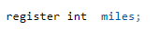

1. static 存储类指示编译器在程序的生命周期内保持局部变量的存在，而不需要在每次它进入和离开作用域时进行创建和销毁。因此，使用 static 修饰局部变量可以在函数调用之间保持局部变量的值。在 C++ 中，当 static 用在类数据成员上时，会导致仅有一个该成员的副本被类的所有对象共享。
2. lambda函数：

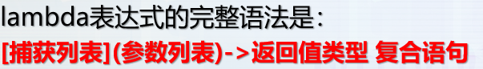

其中->返回类型部分可以省略，由复合语句部分自动推导出。

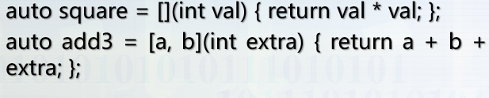

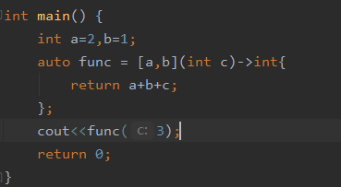

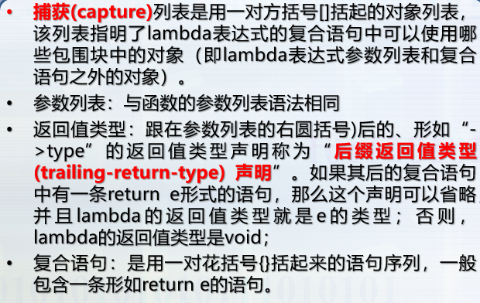

1. c++数学运算：

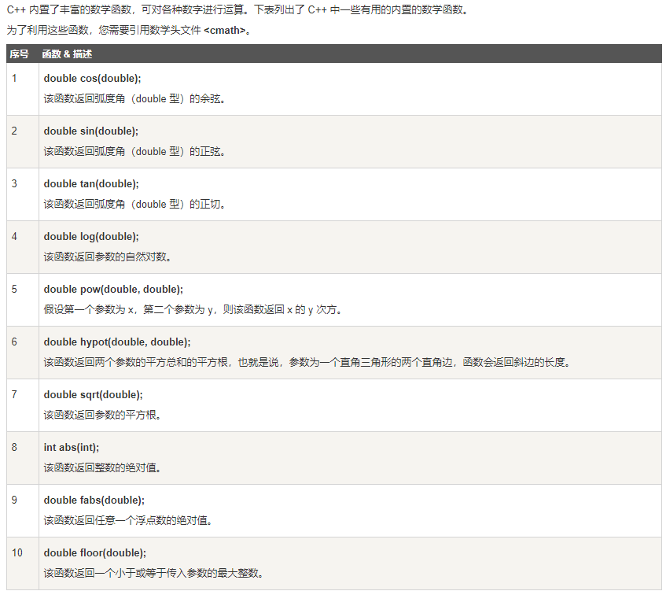

1. 对于以\0 结尾的字符串的操作函数：

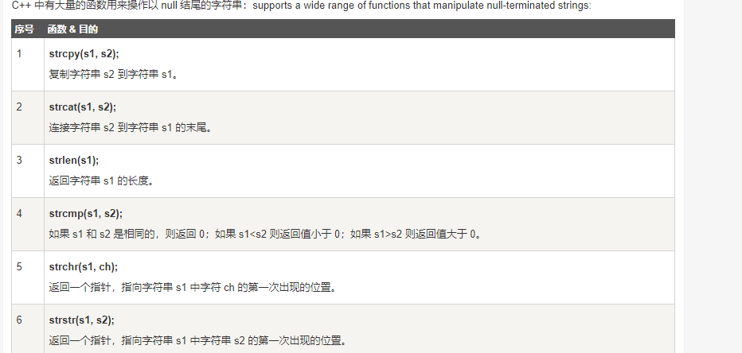

1. 函数参数为引用：当返回一个引用时，要注意被引用的对象不能超出作用域。所以返回一个对局部变量的引用是不合法的，但是，可以返回一个对静态变量的引用。

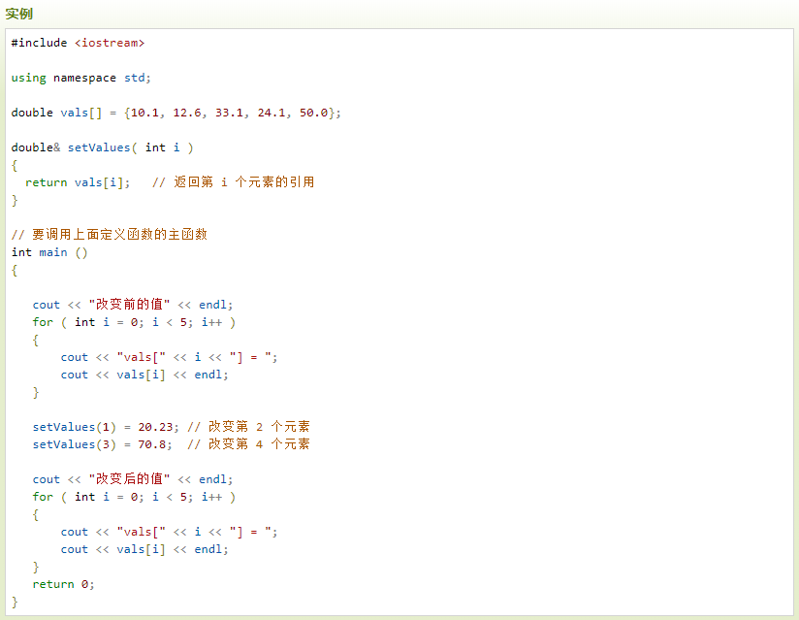

1. 命名空间：

定义命名空间：

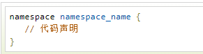

命名空间可以定义在几个不同的部分中，因此命名空间是由几个单独定义的部分组成的。一个命名空间的各个组成部分可以分散在多个文件中。命名空间定义可以是定义一个新的命名空间，也可以是为已有的命名空间增加新的元素。

命名空间可以嵌套：

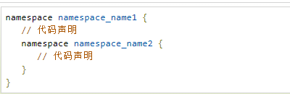

1. inline 内联修饰符（参考：<https://www.runoob.com/w3cnote/cpp-inline-usage.html>）
2. 初始化列表：

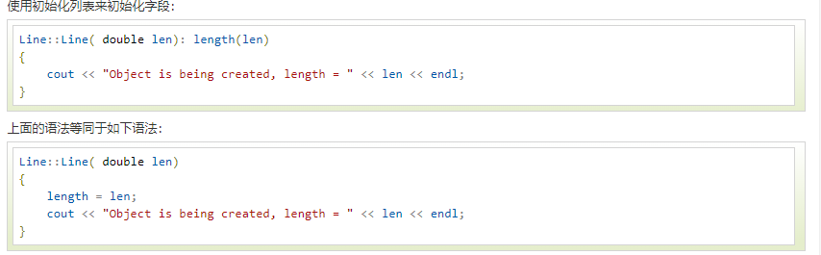

1. 拷贝构造函数：

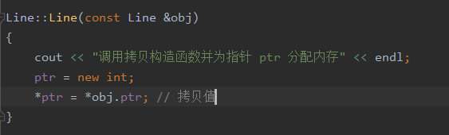

1. 拷贝构造函数使用范围：

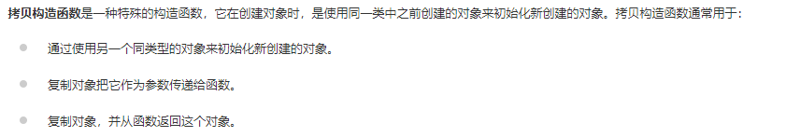

1. C++支持两种初始化方式

直接初始化不是赋值

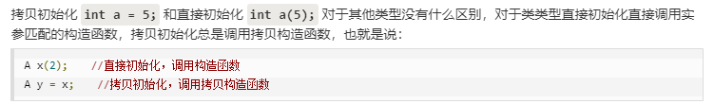

调用类的空构造函数时直接写 类名 变量名。

1. 必须定义拷贝构造函数的情况：只包含类类型成员或内置类型（但不是指针类型）成员的类，无须显式地定义拷贝构造函数也可以拷贝；有的类有一个数据成员是指针，或者是有成员表示在构造函数中分配的其他资源，这两种情况下都必须定义拷贝构造函数。
2. this指针: 因为 this 的目的总是指向“这个”对象，所以 this 是一个常量指针。

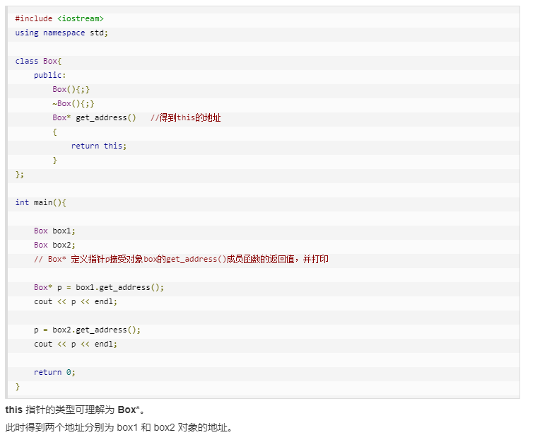

1. 静态成员：这意味着无论创建多少个类的对象，静态成员都只有一个副本。静态成员在类的所有对象中是共享的。如果不存在其他的初始化语句，在创建第一个对象时，所有的静态数据都会被初始化为零。我们不能把静态成员的初始化放置在类的定义中，但是可以在类的外部通过使用范围解析运算符 :: 来重新声明静态变量从而对它进行初始化。
2. 静态成员函数的限制：静态成员函数没有 this 指针，只能访问静态成员（包括静态成员变量和静态成员函数）
3. 多继承：

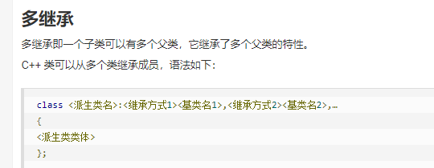

1. 自增/减运算符重载：

递增和递减分为前置和后置情况，a = ++b;(前置)， a = b++;(后置)。因为符号一样，所以给后置版本加一个int形参作为区分，这个形参是0，但是在函数体中是用不到的，只是为了区分前置后置。例如：

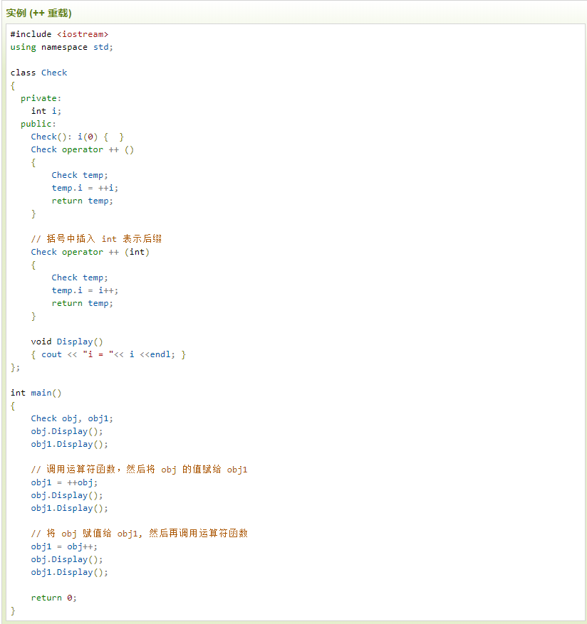

1. 类的初始化

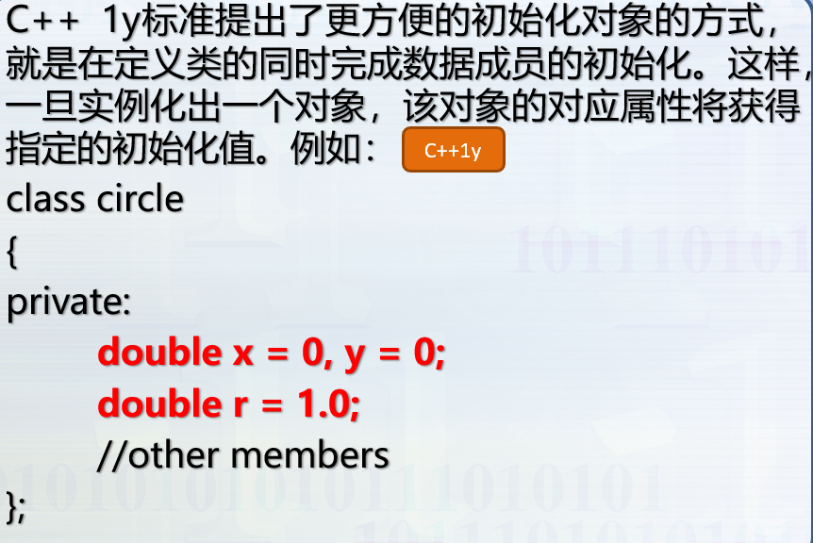

1. 局部变量特别是局部简单变量，包括数组变量和结构体变量，在其定义时编译器并未进行初始化操作。而对于全局对象，编译器会在该对象定义时对其0初始化。
2. 类普通变量声明时会自动初始化为0值，声明类时，若无默认构造函数，函数内普通变量也会被初始化为0值，若有空构造函数则调用空构造函数。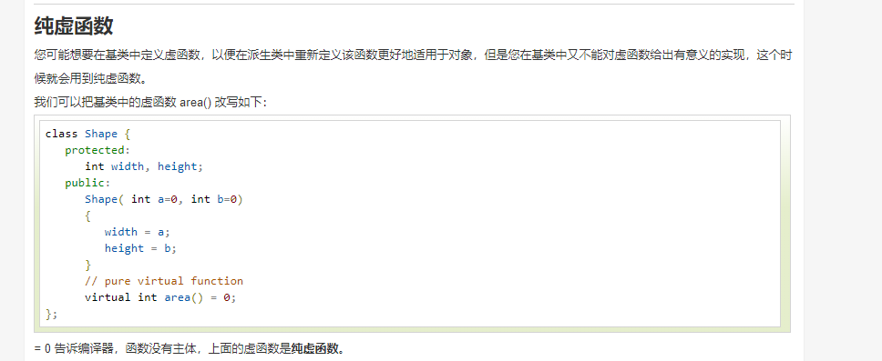
3. 变量初始化：int a{1}； // =int a =1;
4. c++ 函数前面和后面 使用const 的作用：

前面使用const 表示返回值为const

后面加 const表示函数不可以修改class的成员

加了const的成员函数可以被非const对象和const对象调用，但不加const的成员函数只能被非const对象调用

1. 友元函数的声明可以放在类的私有部分，也可以放在公有部分，它们是没有区别的，
2. 函数模板：

template <typename T,[const 类型 常量表达式, …]>//常量值必须是类//整数类型

返回值 函数名(参数列表)

{

//函数体

}

例子：

template <typename T,const int min=10>

bool Greater(const T& a,const T& b){

return a>b && b > min;

}

函数模板的实例化只能是隐式的，通过参数的类型来产生指定版本的模板函数。

1. 函数模板的全特化：

template <>

返回值 函数名<类型>(参数列表)

{

//函数体

}

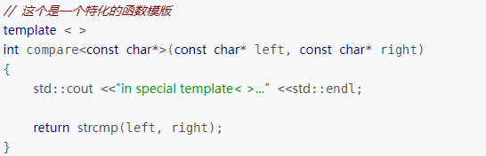

也可以省略掉函数名后<>内的内容

template < >

int compare(const char* left, const char* right)

{

std::cout <<"in special template< >..." <<std::endl;

return strcmp(left, right);

}

函数的偏特化可以通过函数重载实现。

1. 类模板：

template <typename T,[const 类型 常量表达式, …]>

class 类名

{

//成员定义

}

1. 类模板中，成员函数模板不能用关键字virtual说明成虚的。
2. 类中可以有三种友元：普通友元、普通模板、特化的模板
3. const_cast ：

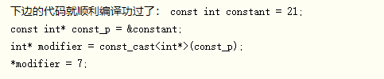

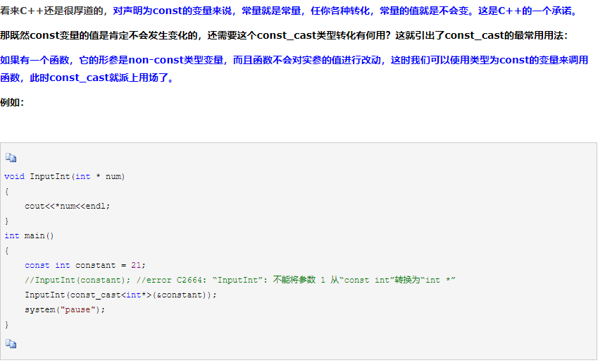

1. 枚举类型：

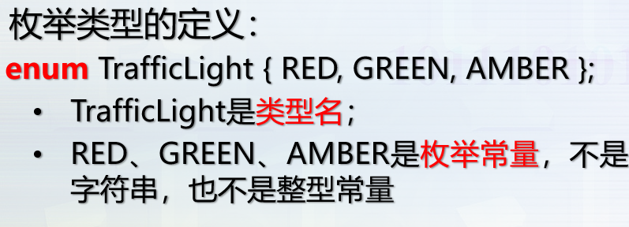

1. 强类型枚举:  
   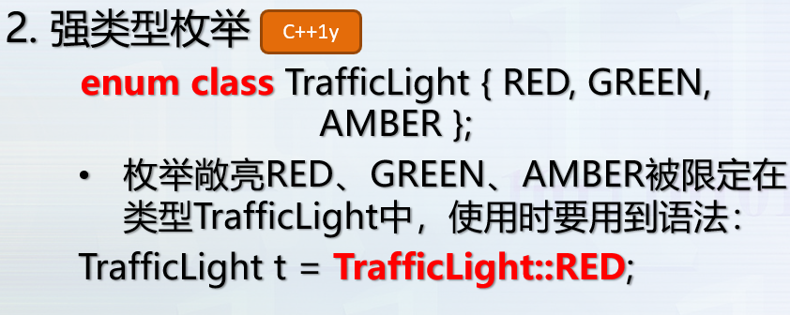
2. 三种类型的const指针：

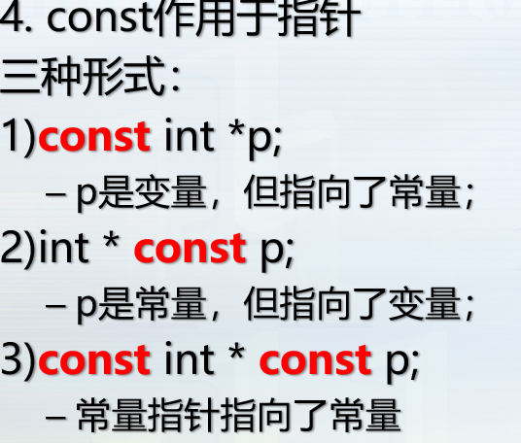

1. 指向数组的指针：

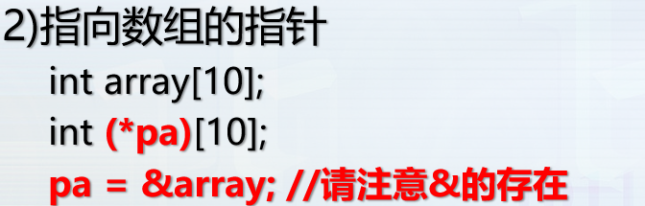

1. typedef：

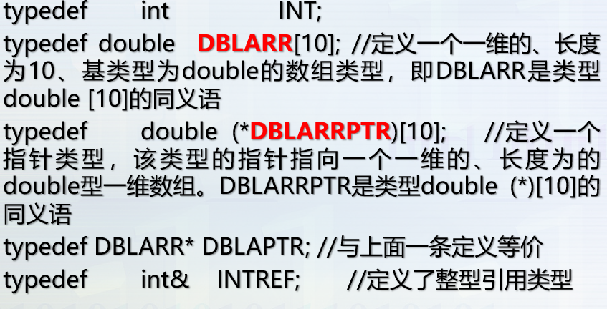

1. <typeinfo>下的typeid：

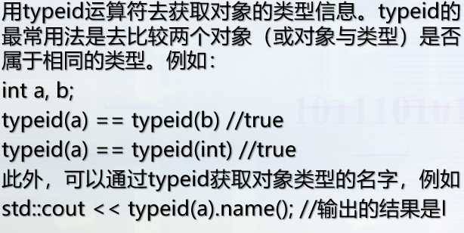

1. 当程序代码检测到触发异常的条件满足时，并且在当前的上下文环境中获取不到足够的错误处理信息，那么我们可以创建一个包含出错信息的对象并将其抛出当前上下文环境，使这条错误信息被发送到更大的上下文环境中以期望错误能被处理。这个过程称为“异常抛出”。异常跑出的语法是：

throw 表达式；

这里的表达式可以是任意类型变量，但更为常用的办法是创建一个新的异常类用异常抛出。

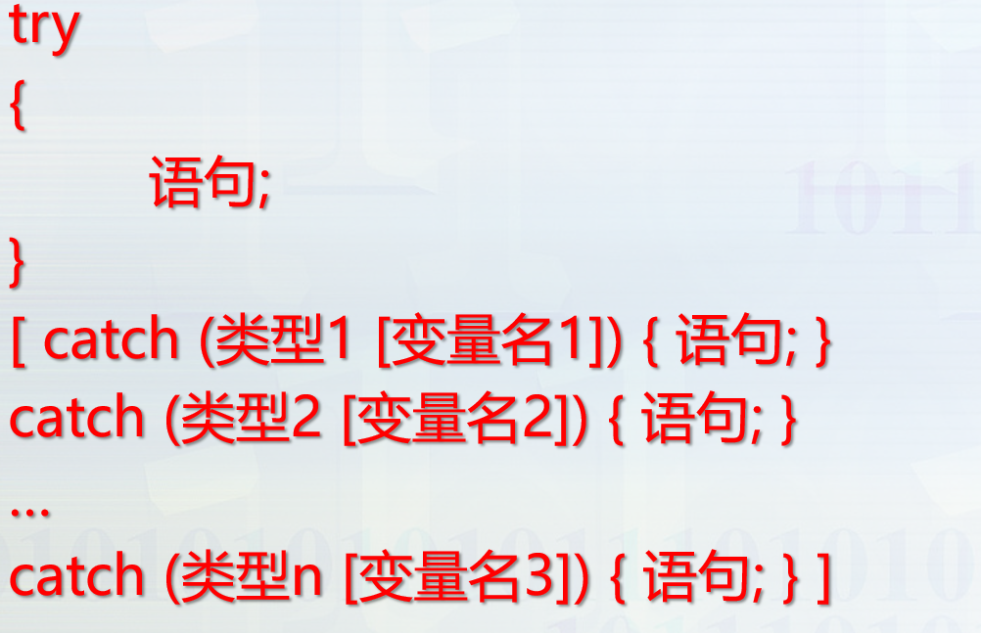

catch（…）语句可以抓捕任何类型的错误

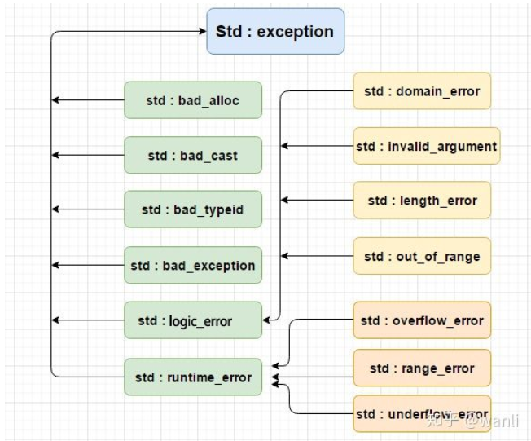

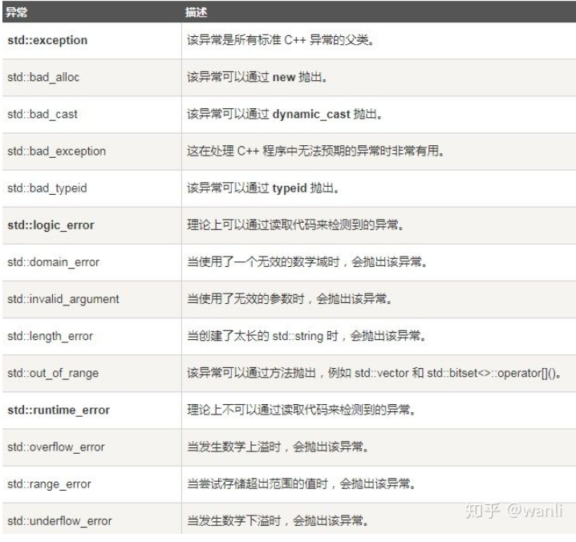

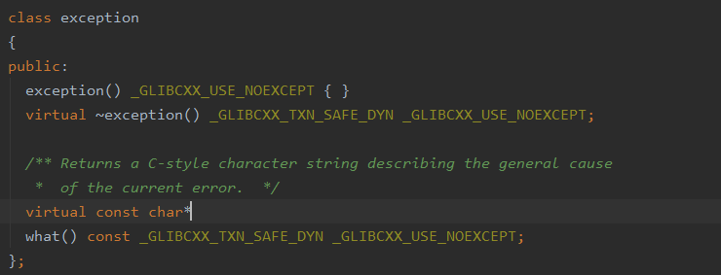

1. 作用域：

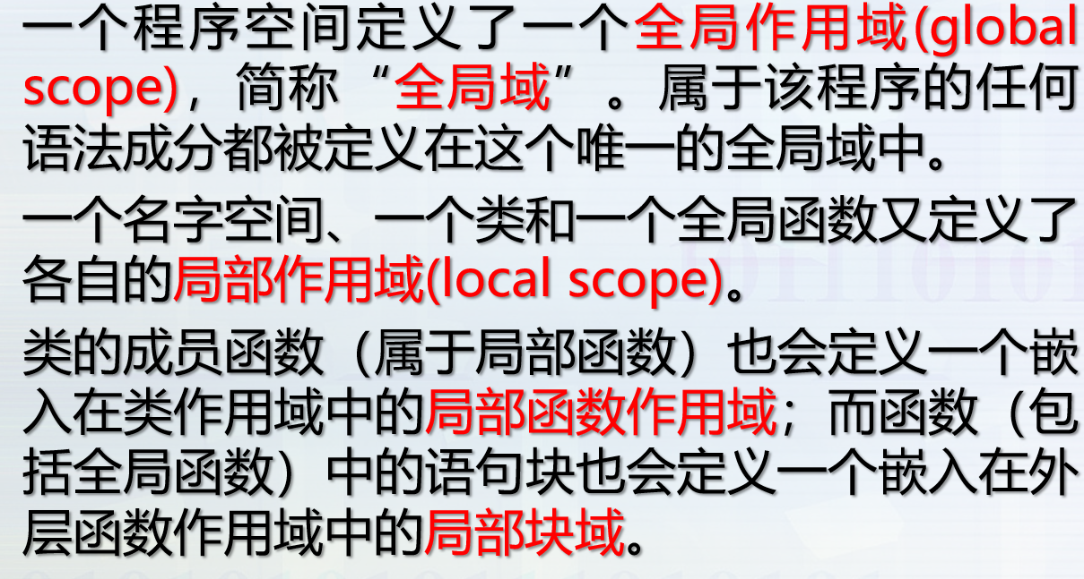

1. C++函数后缀返回类型：

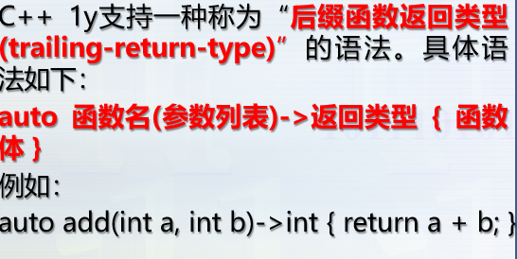

1. 构造函数：

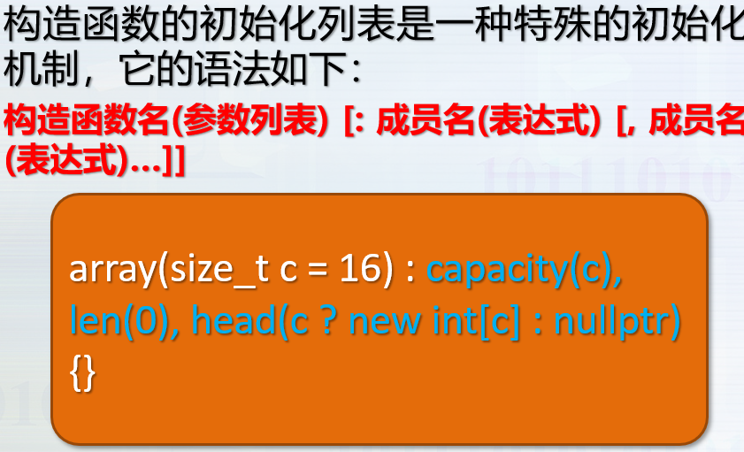

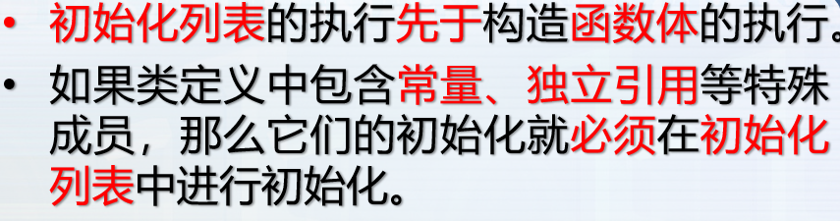

1. 隐式构造函数：

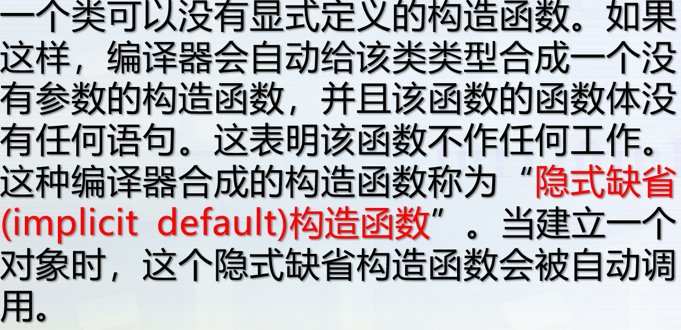

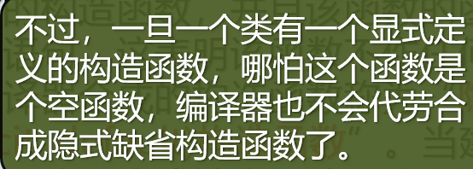

1. 构造函数委托：

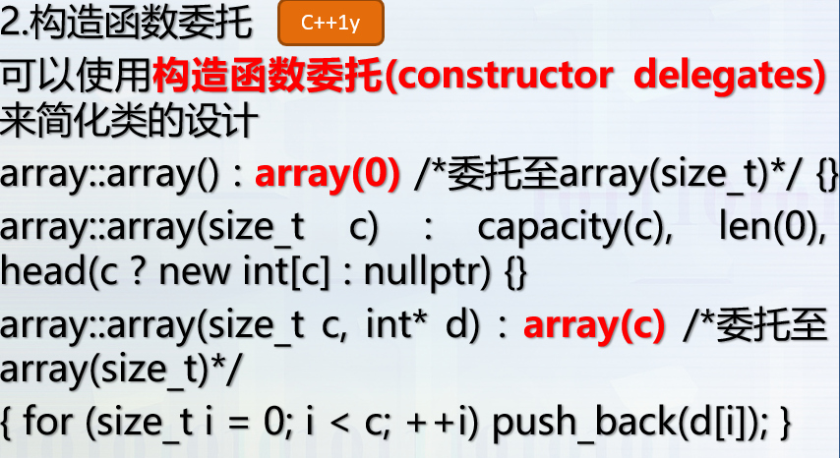

1. 析构函数可以被显式调用，例如：a.~array()。一旦析构函数被显式调用，那么类对象将会失效；
2. 复制构造函数原型：

**类名**(**const 类名&**[, other parameters]); //copy constructor

为什么形参是引用：因为实参是通过按值传递机制传递的。在可以传递对象cigar之前，编译器需要安排创建该对象的副本。因此，编译器为了处理复制构造函数的这条调用语句，需要调用复制构造函数来创建实参的副本。但是，由于是按值传递，第二次调用同样需要创建实参的副本，因此还得调用复制构造函数，就这样持续不休。最终得到的是对复制构造函数的无穷调用。（其实就是创建副本也是需要调用复制构造函数的）

所以解决办法先是要将形参改为引用形参

为什么是const：其实，这里，如果不去改变实参的值的话，不加const的效果和加const的效果是一样的，而且不加const编译器也不会报错，因为函数的形参是引用，则调用函数时不需要复制实参，函数是直接访问调用函数中的实参变量的。但是为了整个程序的安全，还是加上const，防止对实参的意外修改

1. 隐式复制构造函数：

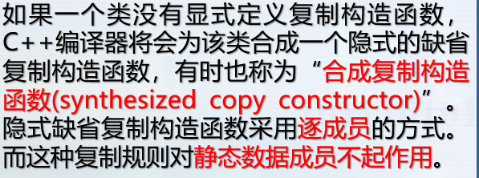

1. 何处会调用复制构造函数：

显示定义复制对象时：

**第一行调用的是空构造函数**

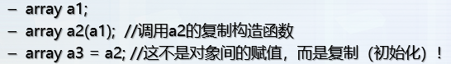

形参实参结合时

函数返回值对象（非指针和引用）时

1. 禁止复制：

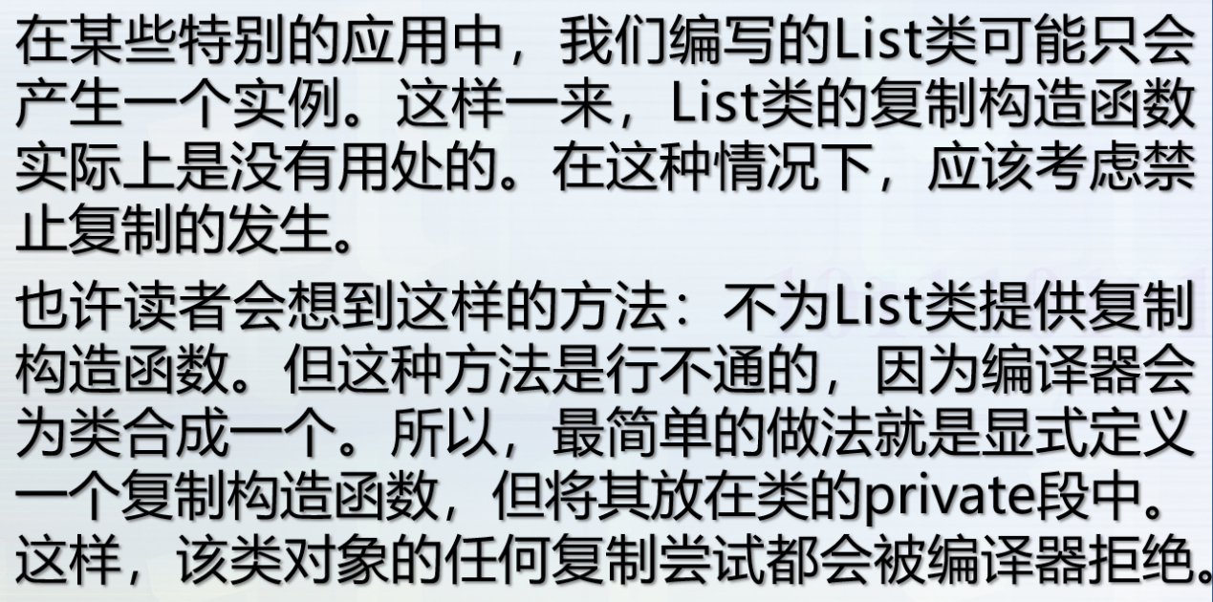

应该在private段中声明一个复制构造函数但是不实现：

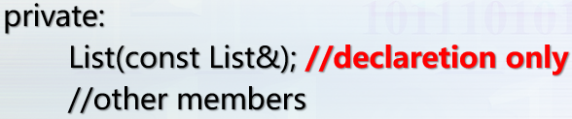

只声明而不定义会“骗过”编译器。但如果不小心引起了这种仅有声明的私有复制构造函数的调用，将会产生一个链接错误。

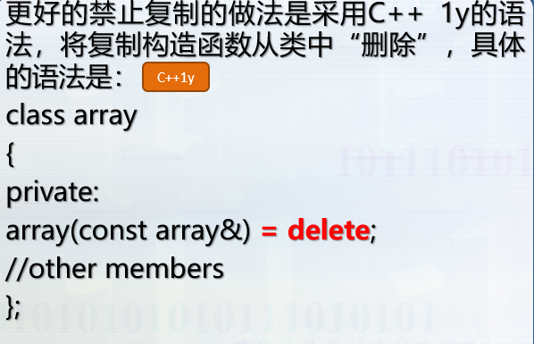

1. 不能使用C风格的malloc()和free()来创建和释放对象，因为这两个函数不会引起构造函数和析构函数的调用。
2. 指向类成员的指针：

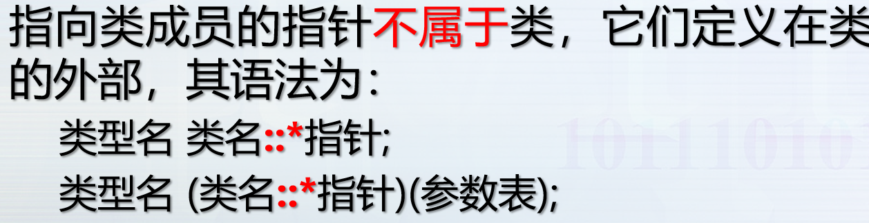

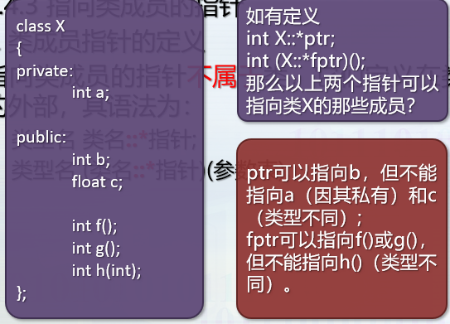

例子：

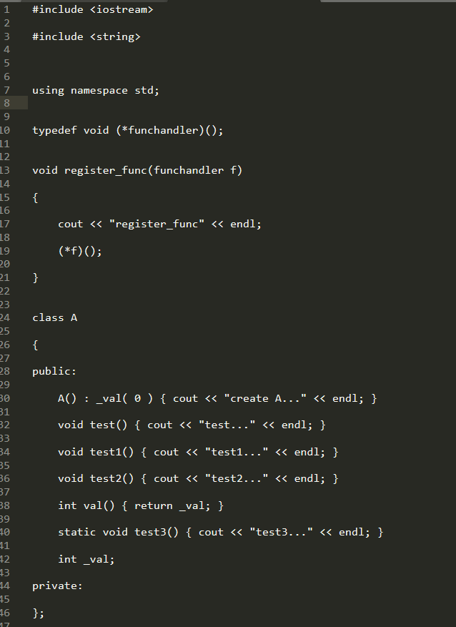

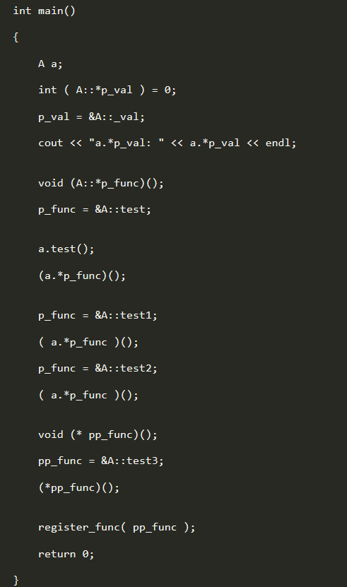

1. 友元的特性：

非传递性。即A是B的友元，B是C的友元，但A不一定是C的友元（除非将A声明为C的友元)；

非对称性。即A是B的友元，但B不一定是A的友元（除非将B声明为A的友元）。

1. 对象数组：

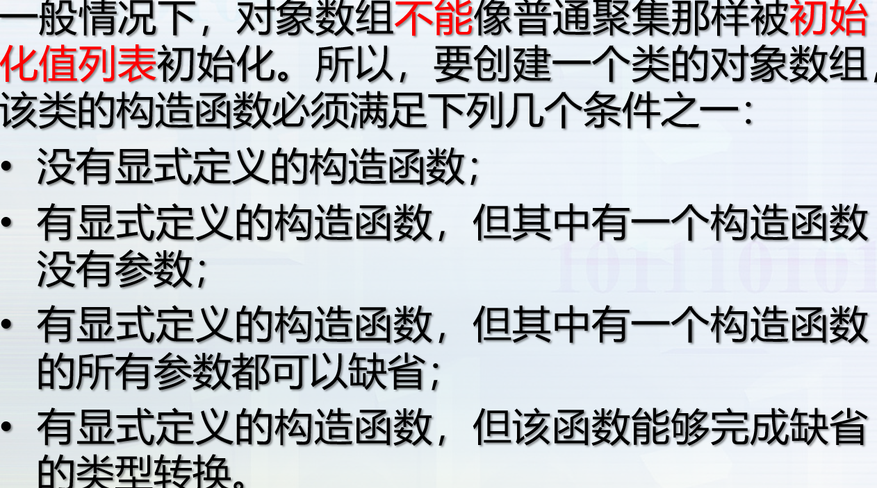

1. 常量成员函数：

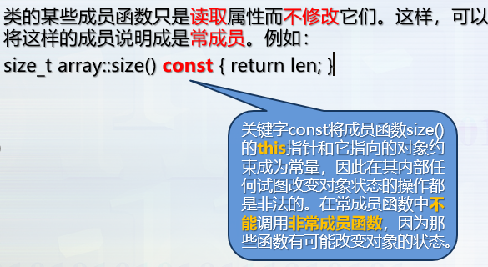

1. 类中的枚举成员不属于对象，而是该类的所有对象共享的。因此，对枚举成员的访问必须采用名字限定的方式进行。

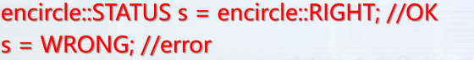

1. typename关键字：

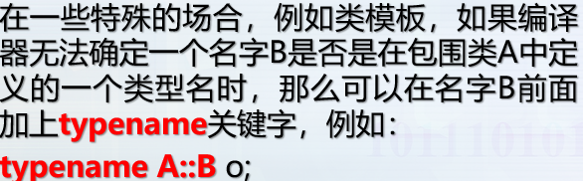

1. += 这种表达式运算符应该作为类成员，+这种语句运算符应该作为友元

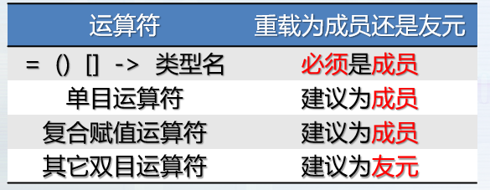

1. C++中不能重载的运算符：

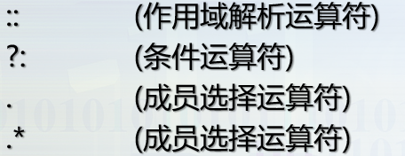

1. 运算符重载的限制：

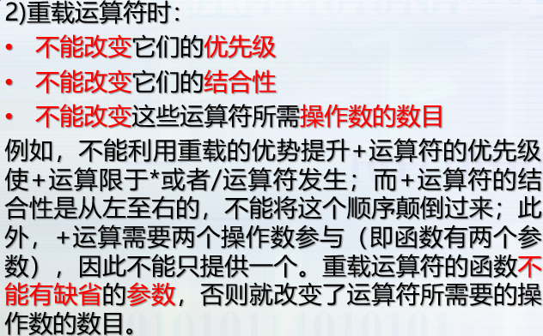

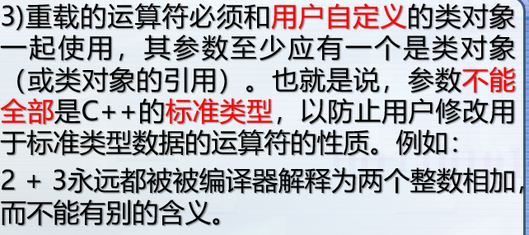

1. 运算符重载建议：

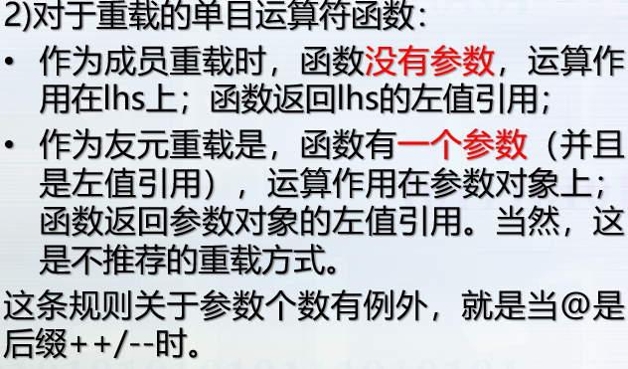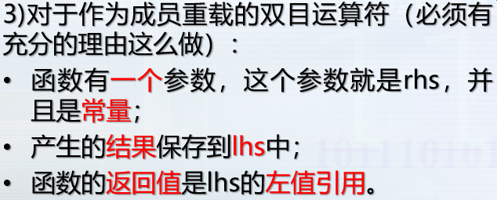

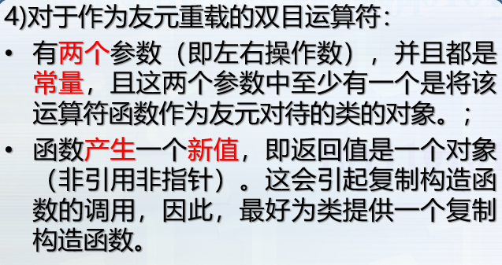

1. 在类成员有指针时，需要重载赋值运算符“=”，变为深复制
2. 重载后缀++/--运算符：加一个占位整型参数就可以了（只需要参数类型，不需要参数名字）

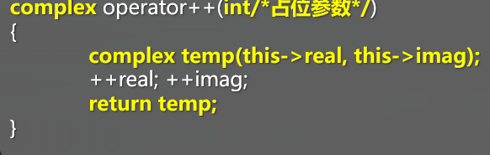

1. 重载输入输出运算符>>和<<:

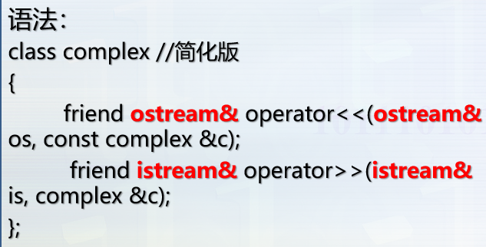

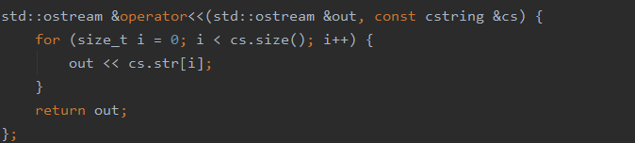

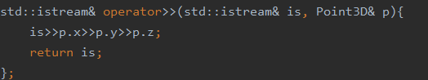

1. 重载的类型转换运算符：

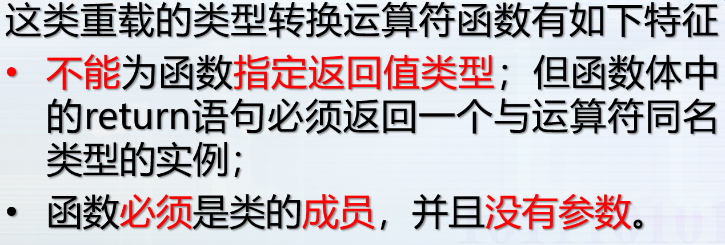

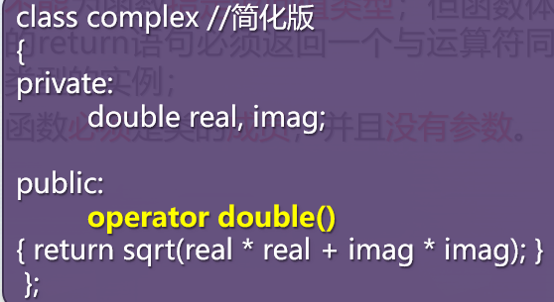

1. protected类型的变量：引入保护成员的理由是：基类的成员本来就是派生类的成员，因此对于那些出于隐藏的目的不宜设为公有，但又确实需要在派生类的成员函数中经常访问的基类成员，将它们设置为保护成员，既能起到隐藏的目的，又避免了派生类成员函数要访问它们时只能间接访问所带来的麻烦。

不过需要注意的是，派生类的成员函数只能访问所作用的那个对象（即this指针指向的对象）的基类保护成员，不能访问其他基类对象的基类保护成员。

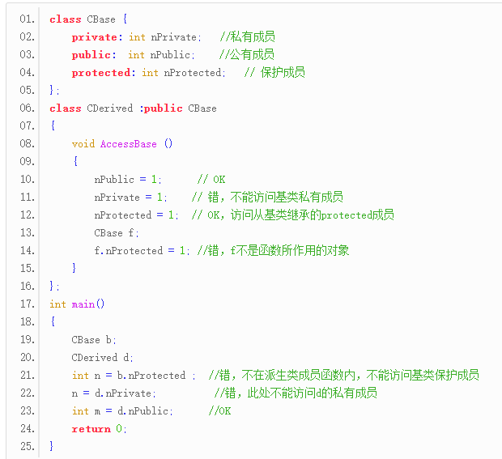

1. C++ 的public protected private三种继承方式：

类的三种成员类型：

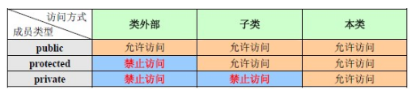

类的三种继承方式：

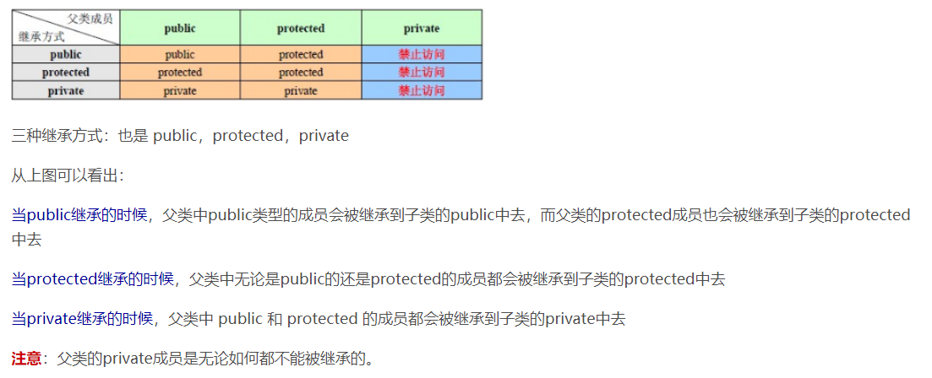

1. 为了让被私有化的成员在派生类外可见，那么可以使用访问声明来恢复其公有属性。

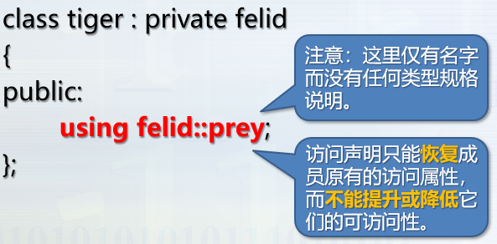

1. C++规定，在整个继承树中，所有后代都和基类共享唯一的静态成员。这严格遵循了静态成员是属于类而非对象的原则。正是由于这个原因，对静态成员的访问都采用如下限定方式：

基类名::静态成员名（其实直接用 静态成员 名或者 派生类::静态成员名 去访问也可以）

1. *派生类对象创建的时候，在调用其构造函数之前，一定会先调用其基类构造函数来构造基类子对象部分。在派生类的构造函数执行过程中，遵循先父辈(基类)，再客人(对象成员)，后自己(派生类)的顺序。如果**基类使用缺省构造函数或不带参数的构造函数**，那么派生类构造函数声明中“:”后面的“基类(参数列表)”一项可以省去，但是派生类构造函数执行时仍然隐含地调用基类的缺省构造函数。基类成员必须交给基类的构造函数去完成。

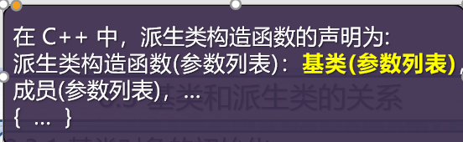

1. 类的切片：

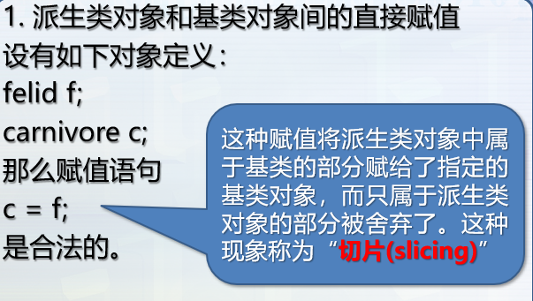

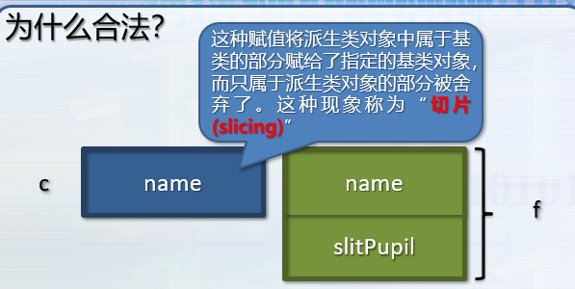

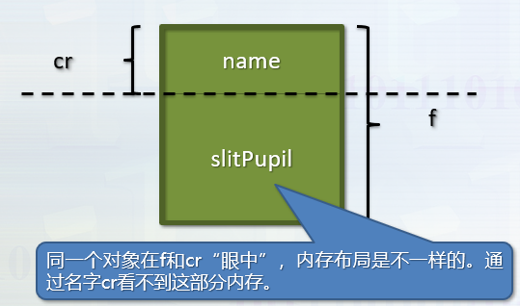

1. **派生类对象可以直接赋值给其基类对象或者基类引用；派生类对象的指针（地址）可以直接赋值给其基类指针。**这种现象称为“up-casting”，不必使用任何的强制类型转换。这是一种非常重要的机制，面向对象技术的核心概念之一“多态”就是依赖于这个机制。
2. 类之间的关系有如下三种：

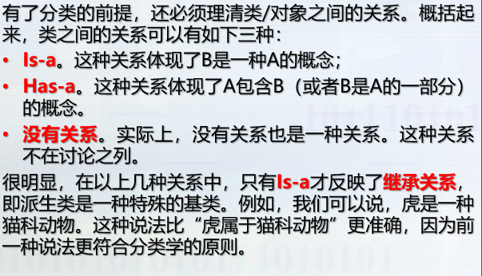

1. 判断类之间是否存在继承关系：

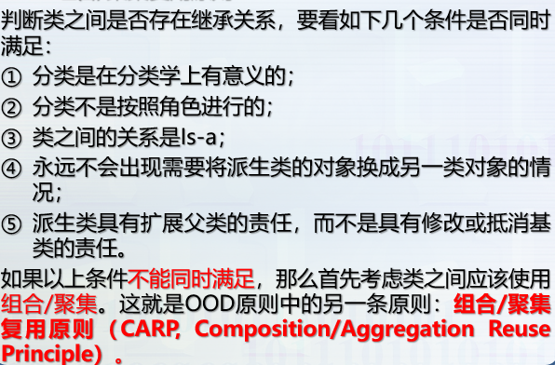

1. 开放闭合原理：

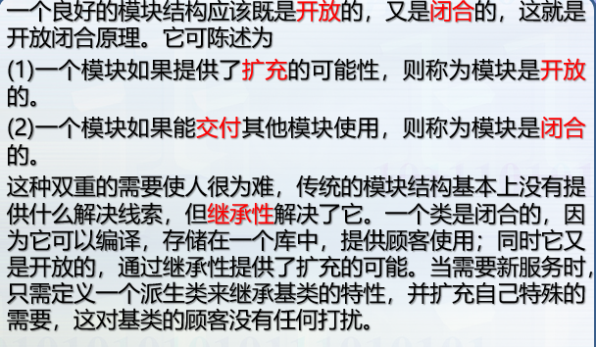

1. 简而言之，多态性指的是一个接口，多种实现。多态有**静态**和**动态**两种之分，且都是通过函数重载实现的。

静态多态性的实现是在编译时完成的。普通的函数重载（包括运算符函数重载）就是典型的例子。

动态多态性是依赖**虚函数**(virtual function)来实现的

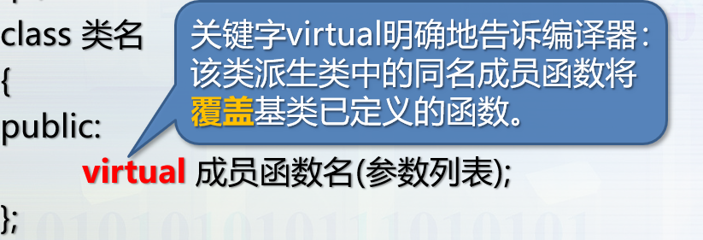

纯虚函数：

virtual 返回类型 函数名（参数）=0；

1. 抽象类：C++ 接口是使用抽象类来实现的，如果类中至少有一个函数被声明为纯虚函数，则这个类就是抽象类。

设计抽象类（通常称为 ABC）的目的，是为了给其他类提供一个可以继承的适当的基类。抽象类不能被用于实例化对象，它只能作为接口使用。如果试图实例化一个抽象类的对象，会导致编译错误。

抽象类不能用作函数的参数类型、返回类型，可以声明抽象类的指针和引用，它们可以作为函数的参数或返回类型。

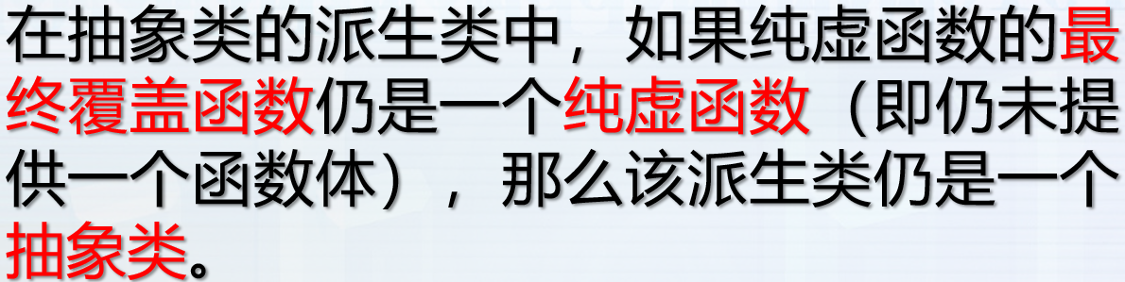

1. 虚函数的特点：

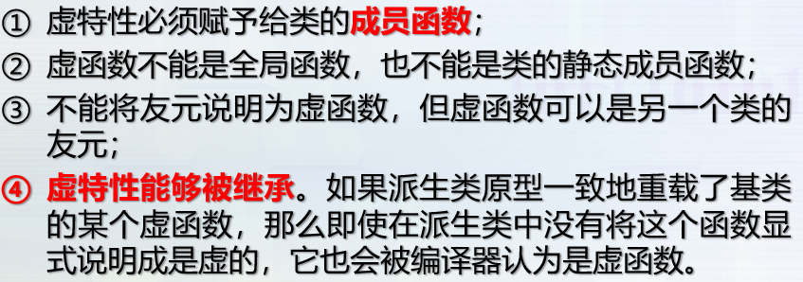

1. 这里需要澄清一个事实。虽然说派生类中的成员覆盖了基类中的同名虚成员，但这并不意味着后代成员的代码取代了祖先的代码。事实上，在后代中，祖先的虚成员仍然是存在的、可访问的，使用名字限定可以完成对祖先同名成员的访问。

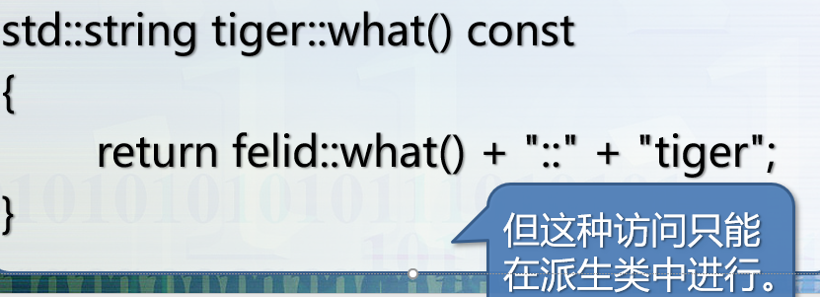

1. 将析构函数设置为虚函数，可以实现将子类变量赋值给父类变量时，变量析构时调用子类的析构函数。**但是必须是子类变量赋值给父类引用，或者父类指针指向子类**。会由继承树由上往下调用构造函数，由下往上调用析构函数。
2. 编译器首先要对每个包含虚函数的类创建一个虚表(VTABLE)。在VTABLE中，编译器放置该类的虚函数地址。在每个带有虚函数的类中，编译器秘密地设置一个指针（就是多出的那部分数据），称为“虚指针(vpointer/VPTR)”，指向这个对象的VTABLE。

为每个类设置VTABLE、初始化VPTR、为虚函数调用插入代码，所有这些都是自动发生的，所以我们不必担心这些。利用虚函数机制，派生类合适的函数就能被调用，哪怕在编译器还不知道这个对象的类型的情况下

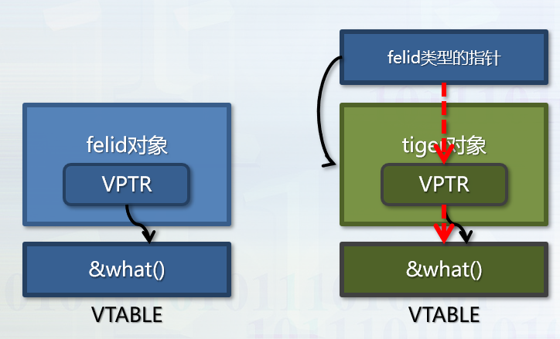

1. 虚继承：虚继承的目的是令某个类作出声明，承诺愿意共享它的基类。其中，共享的基类子对象称为虚基类。在这种机制下，不论虚基类在继承体系中出现多少次，在派生类中都只包含唯一一个共享的虚基类子对象。我们指定虚基类的方式是在派生列表中添加关键字virtual：

